

cvtColor 是修改图像的色彩空间

转换色彩空间的原因：RGB的亮度不是单一通道，改到其他是单通道的空间来调整亮度，再调整回来（便捷）

**Imread:加载图像，使得成为一个Mat对象；**

**第一个参数是图像的文件名称，第两个参数表示加载的类型（defalut的话是RGB图像加载）**

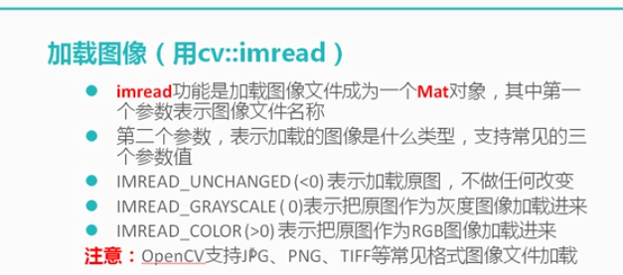

**NamedWindows：显示窗口（自动销毁窗口）**

**第一个参数是窗口的名字，第二个参数是CV_WINDOW_AUTOSIZE**



**cvtColor：**

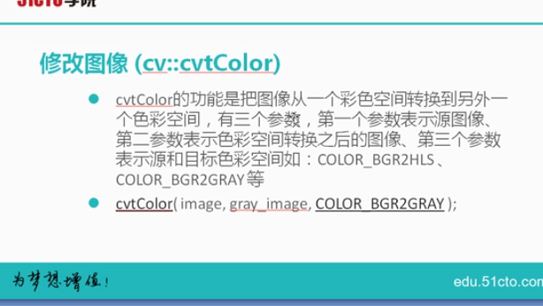

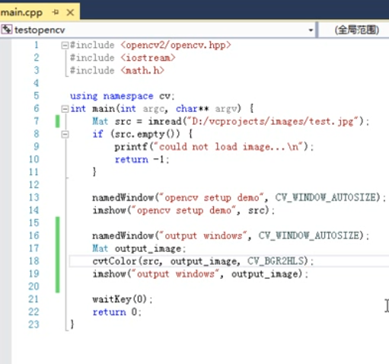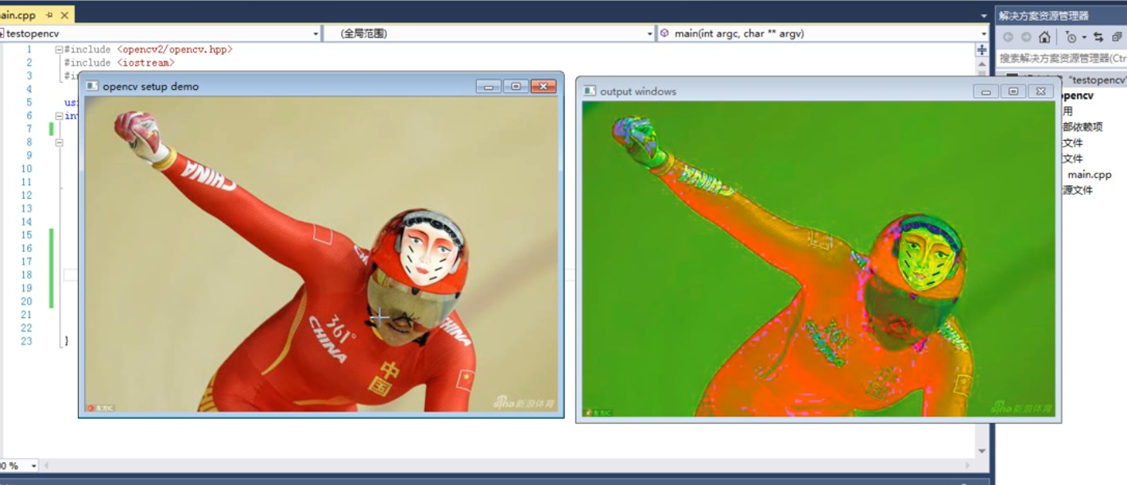

**第18行：转换到一个HLS的颜色空间（好像是一个能调亮度和透明度的东西）**

**Imwrite:**



**有两个参数：第一个参数是目录+名称和保存的格式，第二个参数是Mat对象**

**总的代码：**

